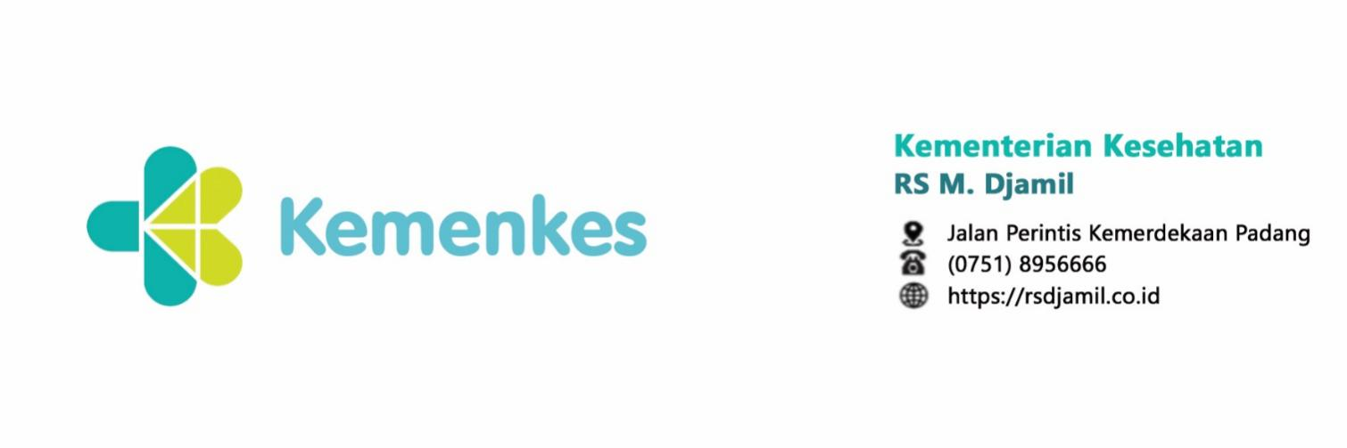

**\**

**BERITA ACARA SERAH TERIMA (BAST)**

**NO: BJ.01.03/TPHP-PPK/${nobast}/2024**

**PAKET PEKERJAAN :**

**${namalap} ${bast}**

Pada Hari ini ${outputTanggal}, melalui Dana BLU Tahun Anggaran 2024, kami yang bertanda tangan dibawah ini :

1. **Tim Penerima Hasil Pekerjaan PPK** yang ditunjuk berdasarkan Surat Keputusan Direktur Utama RSUP DR.M.Djamil Padang, Nomor: KP.03.03/D.XVI/591/2023 Tanggal 23 November 2023.

|  |  |  |
| --- | --- | --- |
| **NO** | **NAMA** | **JABATAN** |
| 1. | MUHAMMAD ANDRE, ST | KETUA |
| 2. | DESI SUSANTI | SEKRETARIS |
| 3. | apt. MERI ARDIANTI, M.Farm | ANGGOTA |
| 4. | apt. IRENE RIZKI ANANDA, S.Farm | ANGGOTA |
| 5. | SAKINAH DWIYANTI, S.Tr.TEM | ANGGOTA |

1. **${nama_wakil}**

Bertindak sebagai ${jabatan} ${nama_per} yang beralamat ${alamat_per}, selanjutnya disebut **Penyedia,** berdasarkan :

Surat Pesanan : ${surat}

Tanggal Pelaksanaan : ${outputtgl}

Kedua belah Pihak telah melaksanakan Serah Terima Pekerjaan sesuai dengan ketentuan dalam ${super} dengan daftar sebagai berikut :

|  |  |  |  |  |  |  |  |  |  |  |  |
| --- | --- | --- | --- | --- | --- | --- | --- | --- | --- | --- | --- |
| **NO** | **NAMA BARANG** | **SAT** | **BARANG SESUAI KONTRAK** | **BARANG YANG DITERIMA TERMYN** | | | | | | | **SISA** |
| **I** | **II** | **III** | **IV** | **V** | **VI** | **VII** |
| ${id} | ${nm_brg} | ${satuan} | ${brg_kontrak_db} | ${brg_diterima_db1} | ${brg_diterima_db2} | ${brg_diterima_db3} | ${brg_diterima_db4} | ${brg_diterima_db5} | ${brg_diterima_db6} | ${brg_diterima} | ${sisa} |

Dengan nilai ${outputsur} sebesar Rp. ${hrg_kon},- (${outputhrg}), barang diterima termyn ${ter} dengan nilai Rp. ${hrgt},- (${outputhrgt}), dengan rincian sebagai berikut :

|  |  |  |  |  |
| --- | --- | --- | --- | --- |
| Nilai kontrak |  |  | Rp. | ${hrg_kon} |
| Barang Diterima Termyn I | Rp. | ${hrgt_db_1} |  |  |
| Barang Diterima Termyn II | Rp. | ${hrgt_db_2} |  |  |
| Barang Diterima Termyn III | Rp. | ${hrgt_db_3} |  |  |
| Barang Diterima Termyn IV | Rp. | ${hrgt_db_4} |  |  |
| Barang Diterima Termyn V | Rp. | ${hrgt_db_5} |  |  |
| Barang Diterima Termyn VI | Rp. | ${hrgt_db_6} |  |  |
| Barang Diterima Termyn VII | Rp. | ${hrgt} |  |  |
| Jumlah | Rp. | ${jml} |  |  |
| Sisa |  |  | Rp. | ${ssa} |
| Persentase | : | ${per} |  |  |

Dan mengatakan bahwa barang tersebut dapat diterima dalam keadaan baik dan benar dari **Penyedia** kepada **Tim Penerima Hasil Pekerjaan PPK.**

Demikianlah Berita Acara Serah Terima (BAST) ini dibuat untuk dapat dipergunakan sebagaimana mestinya.

**TIM PENERIMA HASIL PEKERJAAN PPK**

|  |  |  |  |  |
| --- | --- | --- | --- | --- |
| 1 | MUHAMMAD ANDRE, ST | KETUA | ………………………….. |  |
| 2 | DESI SUSANTI | SEKRETARIS |  | …………………………. |
| 3 | apt. MERI ARDIANTI, M.Farm | ANGGOTA | ………………………….. |  |
| 4 | apt. IRENE RIZKI ANANDA, S.Farm | ANGGOTA |  | ………………………….. |
| 5 | SAKINAH DWIYANTI, S.Tr.TEM | ANGGOTA | ………………………….. |  |

|  |  |
| --- | --- |
| DISETUJUI OLEH:  UNTUK DAN ATAS NAMA  RSUP DR. M. DJAMIL PADANG  **apt. JUNI FITRAH, S.Si, M.Farm**  PEJABAT PEMBUAT KOMITMEN | UNTUK DAN ATAS NAMA PENYEDIA  ${nama_per}  **${nama_wakil}**  ${id_jab} |